Projeto de Lei ____/2023

Institui a Política Estadual de Conscientização para o Trânsito e Convivência Harmônica entre Veículos Automotores e Ferrovias no Estado de Maranhão e dá outras providências.

Art. 1º Fica instituída a Política Estadual de Conscientização para o Trânsito e Convivência Harmônica entre Pessoas, Veículos Automotores e Ferrovias no Estado do Maranhão, com o objetivo de promover a segurança viária, a redução de acidentes e o respeito mútuo entre os diferentes modais de transporte.

Art. 2º A Política Estadual de Conscientização para o Trânsito e Convivência Harmônica entre Pessoas, Veículos Automotores e Ferrovias compreende as seguintes diretrizes:

I – Campanhas Educativas promovidas pelo Poder Executivo, em parceria com órgãos de trânsito, entidades educacionais, entidades empresarias e sociedade civil, voltadas para a conscientização dos motoristas, ciclistas e pedestres sobre os riscos associados à circulação nas proximidades de ferrovias e as boas práticas para evitar acidentes;

II – Estímulo para a abordagem do conteúdo voltado à orientação sobre o funcionamento das ferrovias e prevenção de acidentes no âmbito dos Centros de Formação de Condutores no Estado do Maranhão;

III – Manutenção da sinalização adequada e eficaz nos cruzamentos entre vias automotoras e linhas férreas, de forma a alertar os usuários sobre a presença da via férrea e a necessidade de reduzir a velocidade e observar os sinais de trânsito;

IV – Intensificação das ações de fiscalização nos pontos críticos de cruzamento entre vias e ferrovias, com a aplicação de multas aos condutores que desrespeitarem as regras de segurança estabelecidas para a circulação próxima a linhas férreas;

V – Adequação da infraestrutura urbana e rodoviária nos pontos de cruzamento com ferrovias, visando a redução de conflitos entre veículos e trens, além de garantir a acessibilidade e segurança de pedestres e ciclistas;

VI – Promoção de programas de capacitação para motoristas de transporte de cargas, passageiros e veículos de emergência, a fim de fornecer conhecimentos específicos sobre a convivência segura com as ferrovias e as medidas preventivas a serem adotadas.

Art. 3º Fica instituído o Dia Estadual de Conscientização para o Trânsito e Convivência Harmônica entre Veículos Automotores a ser comemorado, anualmente, no dia 30 de abril.

Art. 4º As despesas decorrentes da execução desta Lei correrão por conta das dotações orçamentárias próprias.

Art. 5º O Poder Executivo poderá regulamentar a presente lei.

Art. 6º Esta lei entrará em vigor na data de sua publicação.

Plenário Deputado “Nagib Haickel” do Palácio “Manuel Beckman” em São Luís, 12 de dezembro de 2023.

**OSMAR FILHO**

Deputado – PDT

**JUSTIFICATIVA**

Senhoras deputadas e senhores deputados, o presente projeto de lei visa instituir a Política Estadual de Conscientização para o Trânsito e Convivência Harmônica entre Pessoas, Veículos Automotores e Ferrovias no Estado do Maranhão.

Com efeito, atualmente o modal ferroviário responde por parcela importante do volume total de movimentação de cargas no estado do Maranhão, principalmente no transporte de produtos agrícolas, minérios e combustíveis. Diante dos investimentos previstos e da perspectiva de crescimento da atividade econômica, em especial o agronegócio, a tendência para os próximos anos é uma expansão crescente desse tipo transporte, que aliada a expansão dos núcleos habitacionais das cidades ao longo das ferrovias que percorrem o estado, vão requerer uma atuação conjunta do Estado, da comunidade local e do setor privado para o desafio de resguardar a segurança dos usuários das vias, rodovias e ferrovias que cortam o estado, prevenindo, especialmente, acidentes em cruzamentos entre ferrovias e estradas, sobretudo em passagens de nível desprotegidas.

Segundos dados da Agência Nacional de Transporte Terrestre – ANTT, o Maranhão possui cerca de 1.343 km de ferrovia, divididos entre as seguintes concessões: Estrada de Ferro Carajás – EFC; Ferrovia Norte-Sul – FNS; Ferrovia Transnordestina Logística – FTL.

Assim, conforme estatísticas do Anuário do Setor Ferroviário da ANTT, durante o período de 2011 a 2020, houve um significativo número de ocorrência de acidente tipo abalroamento (colisão entre um veículo automotor e um trem) e atropelamento nas ferrovias operadas no estado do Maranhão, conforme abaixo:

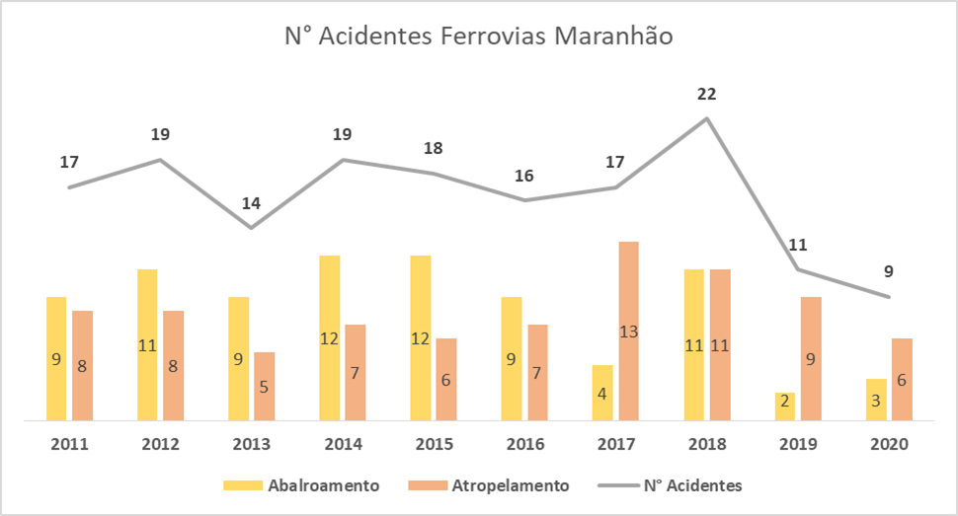

Fonte: ANTT, Anuário do Setor Ferroviário, disponível em: https://www.gov.br/antt/pt-br/assuntos/ferrovias/anuario-do-setor-ferroviario.

Portanto, muito embora tenha havido uma redução do número de acidentes decorrentes de atropelamento e abalroamento nos anos finais da última década (2011-2020), conforme evidenciados nos dados acima, ainda temos a ocorrência de diversas situações de imprudência ou imperícia de motoristas com potencial de ocasionar acidentes graves.

Dessa forma, não podemos olhar isoladamente somente para os números, precisamos adotar medidas preventivas em prol da segurança, da convivência harmônica e da observância às leis e normas vigentes, com o objetivo de ampliar o conhecimento sobre segurança ferroviária, por meio da inclusão de campanhas educativas nas pautas dos órgãos de trânsito nas cidades por onde passam as malhas operadas pelas concessionárias. A convivência harmoniosa entre pessoas, veículos automotores e ferrovias é um desafio que demanda uma atenção especial e um envolvimento de toda a sociedade.

De outro lado, há de se destacar que no dia 30 de abril celebra-se o dia do ferroviário, momento em que se poderá realizar as campanhas educativas e de conscientização para essa importante política.

A presente proposta visa instituir uma política abrangente que promova a conscientização dos cidadãos e a convivência harmoniosa entre diferentes modos de transporte, contribuindo para a redução de acidentes e a preservação de vidas*.*

Assim, diante de todo o exposto e da importância da matéria, conclamo os nobres colegas a discutirem e aprovarem o projeto de lei que ora encaminhamos para apreciação.

Plenário Deputado “Nagib Haickel” do Palácio “Manuel Beckman” em São Luís, 12 de dezembro de 2023.

**OSMAR FILHO**

Deputado – PDT